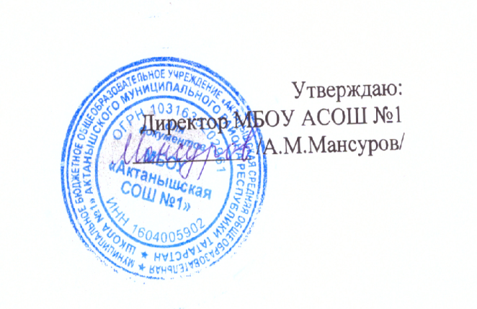
МЕНЮ
1-4 КЛАССЫ

09.09.2023
1 | Салат из свежей капусты с огурцом | 60 | 38,4
2 | Гречка полевая с мясом с соусом томатным | 200/50 | 394,05
3 | Хлеб Пшеничный | 30 | 70,95
4 | Хлеб ржаной (ржано-пшеничный) | 20 | 44
5 | Чай полусладкий | 200 | 21,04
 | итого |  | 662

